首次使用git

1.下载一个git bash客户端



2.在github网站上注册一个号，然后创建一个仓库（new repository）,设置为pravite/public

3.打开git bash 终端，设置用户名和邮箱

git config --global user.name "用户名"

git config --global user.email "邮箱"

4.用cd命令进入你创建的本地仓库目录下,然后进行初始化，产生文件夹.git(有时是会隐藏的)，你要上传到远程的代码便可以放在和。git同一目录下。

例如：cd /f/Git/mygit    然后git init初始化

5.获得公钥和私钥

在git bash窗口输入ssh-keygen -t rsa -C "你的邮箱"

6.在C/Users/Aministrator下有.ssh文件夹，点开里面有id_rsa.pub为公钥

7.打开github右上角的下拉箭头，选Settings,Profile里面是一些你自己的基本信息，点开SSH and GPG keys,点击New SSH key,Title项根据自己喜好来填，下面的key里面的内容就是第4条提到的id_rsa.pub中的，复制粘贴就好，之后点击Add SSH key就好。

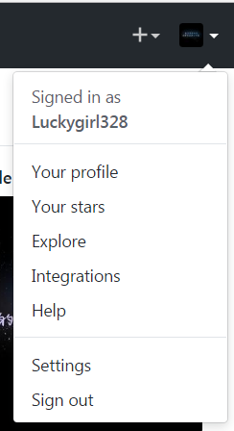

测试：ssh -T git@github.com

8.连接远程仓库：

git remote add origin "git@github.com:用户名/代码仓库名.git"(具体在你创建的仓库时可以看到)

9.上传文件

git add 文件名

git commit -m "此次上传的说明"

(第一次上传文件不需要)10.从远程仓库拉取所有更新（每次上传项目都要操作）

git pull origin master

11.将本地的更新上传至代码仓库

git push -u origin master

等待一会，等上传完毕，你就可以在仓库里上看到你上传的文件了。

=================================================

确认远程连接是否正确

git remote -v

如果不正确通过以下命令进行修改（一定要进入到本地仓库的目录下）

git remote set-url origin git@github.com:用户名/代码仓库名.git

尽量不要使用http,因为http的话每提交一次都要输入用户名和密码

git rm 删除

删除文件:git rm filename  删除目录：git rm -r dirname

git commit -m "remove xxx"

git push origin master

删除还是添加文件后刷新一下github页面就好了

=================================================

有关其他命令

git --help帮助文档

git mv 修改名字

git status 查看状态

删除一个仓库：进入你所要删除的仓库里，在本页面有一个settings选项，点击进入，最下方有delete，之后会再次确认仓库名，将仓库名输进去按确定就好了。